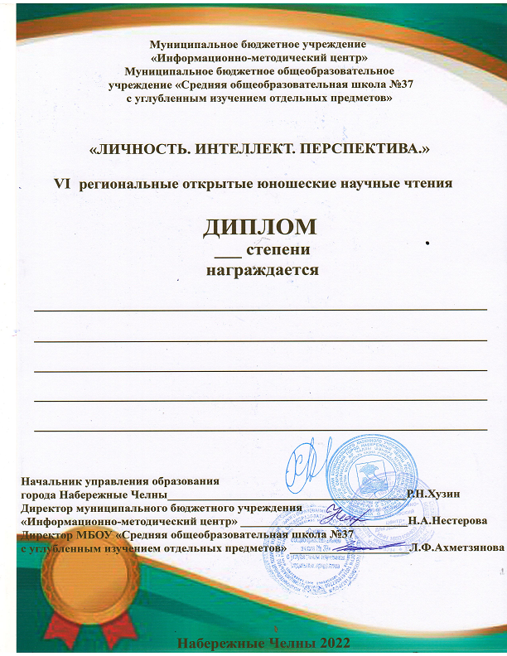
Протокол VI Региональных Открытых юношеских научных чтений
«Личность. Интеллект. Перспектива»
Научно-исследовательские работы
Секция: родной язык и литература
№п/п | ФИО | Школа | Класс | ФИО руководителя | Результат
1 | Галиуллина Назифа  Радиковна | МБОУ "Полилингвальная гимназия №59 "Адымнар - Чаллы" | 3 | Имамова Гульназ Насимовна | 1 место
2 | Миннибаева Камиля Ильшатовна | МБОУ  «Гимназия № 29» | 6 | Исхакова Рима Мухаррамовна | 1 место
3 | Сулейманова Мадина Римовна | МБОУ  «Гимназия №29№ | 7 | Галиева Залифа Габбасовна | 1 место
4 | Саликова Лира Тимуровна | МАОУ  "СОШ №21" | 7 | Демухаметова Гаухар Фаязовна | 1 место
5 | Миргаязов Адип | МАОУ  "СОШ №21" | 6 | Гибадуллина Миляуша Идрисовна | 1 место
6 | Сафин Арслан Рустамович | МБОУ  "СОШ №37 с уиоп" | 7 | Халиуллина  Гульназ Васимовна | 1 место
7 | Хасанова Аделина Ильгизовна | МБОУ  "СОШ №37 с уиоп" | 9 | Сафина Лилия Рашитовна | 1 место
8 | Гатина Лейсан  Исмагиловна | МБОУ  "СОШ №45 с уиоп" | 10 | Каримова Гульназ Раисовна | 2 место
9 | Галиуллина Зухра  Радиковна | МБОУ "Полилингвальная гимназия №59 "Адымнар - Чаллы" | 6 | Ахметвалиева Раиля Раисовна | 2 место
10 | Нуруллин Динар  Ильдарович | МАОУ "СОШ №55" | 9 | Яковлева Гульнур Фатиховна | 2 место
11 | Гараева Регина Рустамовна | МБОУ  "СОШ №37 с уиоп" | 9 | Халиуллина  Гульназ Васимовна | 2 место
12 | Байсаров  Богдан  Александрович | МБОУ  "СОШ №37 с уиоп" | 9 | Сафина Лилия Рашитовна | 2 место
13 | Мирзаянова Алина  Шамилевна | МБОУ  "СОШ п.Победа Азнакаевского района РТ" | 6 | Шайхулова Милауша Фагиловна | 3 место
14 | Сафина Аделя  Ильнаровна | МАОУ  "Гимназия №77" | 5 | Зигангирова Илюса  Шагидулловна | 3 место
15 | Фатихов Аяз | МАОЦУ  "СОШ №4" | 8 | Шайдуллина Рузиля Рашитовна | 3 место
16 | Щеголева Виктория | МБОУ  "СОШ №37 с уиоп" | 7 | Мухаметшина Гульназ  Марселевна | 3 место

Секция: филология
№п/п | ФИО | Школа | Класс | ФИО руководителя | Результат
1 | Шаехов Раиль Разилович | МБОУ «Шильнебашская СОШ  с углубленным изучением английского языка» | 11 | Шаехова Эльмира Рашитовна | 1 место
2 | Ахметова Камилла Рустемовна | МБОУ «СОШ №37 с уиоп» | 10 | Бердникова Светлана Владимировна | 1 место
3 | Набиуллина Елена Владиславовна | МАОУ «Гимназия №77» | 1 | Акатьева Людмила Леонидовна | 2 место
4 | Кучко Есения Васильевна | МБОУ «СОШ №37 с уиоп» | 11 | Бердникова Светлана Владимировна | 2 место
5 | Гайнутдинова Илина Ильдусовна | МБОУ  «СОШ № 41» | 11 | Пилипенко Наталья Викторовна | 3 место
6 | Захарова Анастасия Валерьевна | МБОУ  «СОШ № 41» | 9 | Хайруллина Светлана Ниловна | 3 место
7 | Левина Анастасия Андреевна | МБОУ  «СОШ №41» | 11 | Матросова Светлана Фаритовна | 3 место
8 | Хабибуллина Эльмира Ильшатовна | МБОУ  СОШ № 42 | 7 | Нуриева Ильсеяр Насиховна | 3 место
9 | Закирова Алия | МАОУ «СОШ №21» | 10 | Сафина Рамзия Габдулловна | участие
10 | Рахимова Аделина Ильнаровна | МБОУ  «СОШ №41» | 9 | Хайруллина Светлана Ниловна | участие

Секция: 1-4 классы
№ п/п | ФИО участника | Образовательное учреждение | Возраст | Результат | ФИО руководителя
1 | Кузьмичев Егор Евгеньевич | МБОУ «Малошильнинская СОШ» | 8 лет | 3 место | Доронина Марина Радиковна
2 | Лазуткина Кира Евгеньевна | МАОУ «Гимназия №77» | 8 лет | 1 место | Акатьева Людмила Леонидовна
3 | Сунгатуллин Ризван Расимович | МБОУ «Малошильнинская СОШ» | 8 лет | 1 место | Доронина Марина Радиковна
4 | Мамаева Мария Александровна | МАОУ СОШ№55 | 8 лет | 1 место | Гунько Марина Владимировна
5 | Назмиев Расим Ильдарович | МБОУ «СОШ №37» | 9 лет | 1 место | Ахмадуллина Раила  Раифовна
6 | Газетдинов Алмаз Айратович | МБОУ «СОШ №37» | 10 лет | 1 место | Ахматдинова Эльза Кадимовна
7 | Большакова Амалия Сергеевна | МБОУ «СОШ №37» | 10 лет | 1 место | Логачёва Елена Сергеевна
8 | Ситдикова Азалия  Ильнуровна | МБОУ «СОШ №37» | 9 лет | 1 место | Ахмадуллина Раила Раифовна
9 | Галимзяновас Диана Маратовна | МБОУ «СОШ №37» | 10 лет | 1 место | Логачёва Елена Сергеевна
10 | Шмидт Владислав Александрович | МБОУ «СОШ №37» | 9 лет | 1 место | Воронова Валентина Ивановна
11 | Прокина Лия Алексеевна | МБОУ «СОШ №37» | 7 лет | 1 место | Пахомова Елена Витальевна
12 | Логачев Богдан Олегович | МБОУ «СОШ №19» | 10 лет | 1 место | Хадыкина Наталья Генриховна
13 | Гараев Ранэль Раушанович | МБОУ «СОШ №37» | 10 лет | 2 место | Ахматдинова Эльза Кадимовна
14 | Степанян Злата Анзоровна | МБОУ «СОШ №37» | 10 лет | 2 место | Ахматдинова Эльза Кадимовна
15 | Шакирова Амина Алмазовна | МБОУ «СОШ №37» | 10 лет | 2 место | Япбарова Зульфия Раисовна
16 | Демина Анастасия Сергеевна | МБОУ «СОШ №37» | 10 лет | 2 место | Галиева Фируза Ирековна
17 | Суслов Эмиль Алексеевич | МБОУ «СОШ №37» | 10 лет | 2 место | Мешковец Ольга Алексеевна
18 | Кочетов Ярослав Борисович | МБОУ «СОШ №37» | 10 лет | 2 место | Еремеева Татьяна Павловна
19 | Садыкова Камилла Руслановна | МАОУ «Гимназия № 61» | 9 лет | 2 место | Уракова Юлия Витальевна
20 | Набиуллина Елена Владиславовна | МАОУ «Гимназия №77» | 8 лет | 2 место | Акатьева Людмила Леонидовна
21 | Фатхутдинов Амир Рустемович | МБОУ «СОШ №37» | 11 лет | 2 место | Логачёва Елена Сергеевна
22 | Полковникова Валерия Сергеевна | МБОУ «СОШ №37» | 10 лет | 2 место | Логачёва Елена Сергеевна
23 | Талбеева Азалия Руслановна | МБОУ «СОШ №37» | 10 лет | 2 место | Логачёва Елена Сергеевна
24 | Мингалиев Амир Рустемович | МБОУ «СОШ №37» | 10 лет | 2 место | Логачёва Елена Сергеевна
25 | Низамова Сабина Ленаровна | МБОУ «СОШ №37» | 9 лет | 2 место | Галиева Лилия Минлигуловна
26 | Нестеров Матвей Максимович | МБОУ «СОШ №37» | 7 лет | 2 место | Яйчук Лариса Михайловна
27 | Бормашова Виктория Дмитриевна | МБОУ «СОШ №37» | 8 лет | 2 место | Питеркина Светлана Алексеевна
28 | Хананнова Руфина  Ильшатовна | МБОУ «Малошильнинская СОШ» | 8 лет | 3 место | Доронина Марина Радиковна
29 | Нурмухаметов Тагир Ильдарович | МАОУ «Гимназия № 61» | 9 лет | 3 место | Шайхулова Лилия Галимзяновна
30 | Пакшин Кирилл Игоревич | МАОУ «Гимназия № 61» | 9 лет | 3 место | Шайхулова Лилия Галимзяновна
31 | Бикмурзин Радмир Русланович | МБОУ «СОШ №37» | 10 лет | 3 место | Логачёва Елена Сергеевна
32 | Красильникова Анастасия Алексеевна | МБОУ «СОШ №37» | 10 лет | 3 место | Логачёва Елена Сергеевна
33 | Гаязов Эмиль Ильнурович | МБОУ «СОШ №37» | 10 лет | 3 место | Логачёва Елена Сергеевна
34 | Белых Давид Дмитриевич | МБОУ «СОШ №37» | 10 лет | участник | Логачёва Елена Сергеевна
35 | Борисов Марк Витальевич | МБОУ «Малошильнинская СОШ» | 8 лет | участник | Доронина Марина Радиковна

Творческие работы
№п/п | ФИО | Школа | Класс | ФИО руководителя | Результат
1 | Арсентьева Аделина Алексеевна | МБОУ "СОШ №58" | 9 | Арсентьева Вера  Ивановна | 1 место
2 | Чигирь Екатерина | МАОУ «Гимназия №77» | 6 | Бураева Оксана Геннадьевна | 1 место
3 | Халиуллина  Инзиля  Рустамовна | ГБОУ "Набережно  челнинская школа №67" | 7 | Иманова Тамара Александровна | 2 место
4 | Рыцева  Рената Вячеславовна | МАОУ "СОШ №48" | 3 | Потемкина Ирина Николаевна | 2 место
5 | Даутова Ралина Ирековна | МБОУ "СОШ №12" | 2 | Аглямова Альбина  Тимерхановна | 2 место
6 | Мифтахова Амина Ильнуровна | МБОУ "СОШ №41" | 2 | Загирова Гульнара Шарипзяновна | 2 место
7 | Ильязов Марат Илшатович | МБОУ "Гимназия №2 имени Мулланура Вахитова" | 7 | Ризванова Гульназ Фахрисламовна | 3 место
8 | Ильязов  Камиль Илшатович | МБОУ "Гимназия №2 имени Мулланура Вахитова" | 3 | Сагитова Аниса Амировна | 3 место
9 | Файрушина Аэлита | МБОУ "СОШ №37 с уиоп" | 5 | Сафина Лилия Рашитовна | 3 место
10 | Ибрагимов  Амир  Ильфатович | МБОУ "СОШ №45 с уиоп" | 7 | Ильязова Адиля Минахтямовна | участник
11 | Кадырова Самира | МАОУ «Гимназия № 77» | 6 | Зигангирова  Илюса Шагидулловна | 3 место
12 | Сунгатуллин Ризван Расимович | МБОУ «Малошильнинская СОШ» | 1 | Доронина Марина Радиковна | участие
13 | Хананнова Руфина  Ильшатовна | МБОУ «Малошильнинская СОШ» | 1 | Доронина Марина Радиковна | 3 место
14 | Шайдуллин Амир Ильшатович | МБОУ СОШ №39 | 4 | Евсеева Анастасия Олеговна | 3 место

Художественное чтение
№п/п | ФИО | Школа | Класс | ФИО руководителя | Результат
1 | Ахмадуллина  Айзиля  Айнуровна | МБОУ "СОШ №37 с уиоп" | 1 | Ахмадуллина Раила  Раифовна | 1 место
2 | Салимова Амина Ильнуровна | МБОУ "СОШ №45 с уиоп" | 1 | Камалова  Алсу  Анваровна | 1 место
3 | Борисова Полина Евгеньевна | МБОУ  «Болгарская средняя общеобразовательная школа № 2»  Спасского муниципального района | 3 | Виноградова Гульнара Алимжановна | 1 место
4 | Ризатдинова Амина | МАОУ "СОШ №48" | 3 | Шарапова Рамзия | 2 место
5 | Талбеева Азалия | МБОУ "СОШ №37 с уиоп" | 4 | Биккинина Эльвина Миргазиановна | 2 место
6 | Гимранова Элина | МБОУ "СОШ №37 с уиоп" | 4 | Назмутдинова Эльмира Факилевна | 2 место
7 | Тихонова Алина | МБОУ "СОШ №41" | 1 | Сабирова Гульшат Шамгуновна | 2 место
8 | Борисов Марк Витальевич | МБОУ «Малошильнинская СОШ» Тукаевский район | 1 | Доронина Марина Радиковна | 3 место
9 | Шакирова  Эльвина | МБОУ "СОШ №37 с уиоп" | 3 | Мухаметшина Гульназ Марселевна | 3 место

